Triển khai game nhiều người chơi nhanh chóng với Amazon GameLift
Giải pháp đơn giản trên đám mây cho trò chơi theo lượt

TÓM TẮT DỰ ÁN
Tài liệu đề xuất này trình bày kiến trúc triển khai một trò chơi nhiều người chơi theo lượt (cụ thể là tic-tac-toe), sử dụng Amazon GameLift. Giải pháp hướng đến các trò chơi nhẹ, không đòi hỏi xử lý thời gian thực phức tạp như cờ ca rô, cờ vua, bài hoặc chiến thuật theo lượt. Ngoài ra, giải pháp còn tập trung vào việc cung cấp các phiên chơi có độ trễ thấp, sẵn sàng toàn cầu, nhờ vào các dịch vụ được quản lý của AWS. Bằng cách sử dụng các dịch vụ được quản lý của AWS, nhóm phát triển có thể tập trung vào gameplay thay vì duy trì hạ tầng. Giải pháp này không chỉ tiết kiệm chi phí, dễ triển khai mà còn giúp các nhóm phát triển nhỏ nhanh chóng kiểm thử và đưa sản phẩm ra thị trường.

NÊU VẤN ĐỀ

Hiện trạng
Trong thập kỷ qua, số lượng trò chơi multiplayer phát triển nhanh chóng, từ game MOBA, FPS, Co-Op đến casual game như cờ, thẻ bài, chiến thuật nhẹ,... Tuy nhiên, đối với các nhóm phát triển nhỏ hoặc các dự án thử nghiệm, việc triển khai hệ thống backend đáng tin cậy cho game multiplayer vẫn còn là rào cản lớn. Nhiều dự án gặp thất bại ngay từ giai đoạn kiểm thử vì backend không ổn định, không đủ linh hoạt hoặc khó mở rộng.

Tổng quan giải pháp
Quản lý phiên chơi: Mỗi phiên chơi cần một tiến trình độc lập hoặc cấu trúc dữ liệu riêng biệt, có thể khởi tạo, giám sát và xoá đúng lúc.
Độ trễ kết nối: Người chơi ở nhiều vùng địa lý khác nhau yêu cầu server gần khu vực họ sinh sống để giữ độ trễ thấp.
Khả năng mở rộng: Khi game tăng trưởng, hệ thống backend cần mở rộng tuyến tính mà không gián đoạn.
Chi phí vận hành: Các giải pháp tự xây thường yêu cầu vận hành thủ công, chi phí DevOps cao và rủi ro downtime.
An toàn & bảo mật: Multiplayer yêu cầu xác thực, kiểm tra dữ liệu và giới hạn quyền truy cập để tránh gian lận.

Tác động của vấn đề
Trải nghiệm người chơi kém, dễ dẫn đến mất người dùng.
Phát sinh chi phí sửa lỗi và duy trì hệ thống cao hơn lợi nhuận mang lại.
Giảm tốc độ phát triển tính năng mới.
Giảm uy tín của sản phẩm trong mắt cộng đồng.

KIẾN TRÚC KỸ THUẬT

Tổng quan kiến trúc
Mô hình triển khai dự án game cờ ca rô sử dụng Amazon GameLift bao gồm ba thành phần chính: client Unity, hệ thống GameLift của AWS và game server tùy chỉnh.
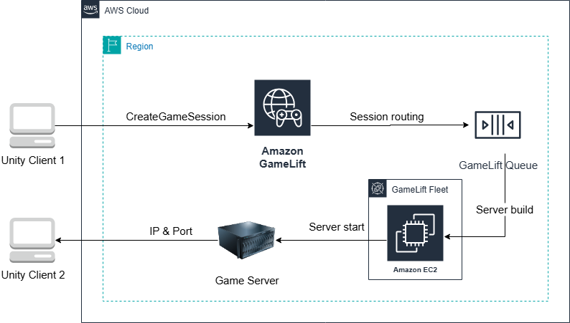

Dịch vụ và thành phần sử dụng
Thành phần | Mô tả
Unity Client | Giao diện người chơi, gửi yêu cầu và nhận phản hồi từ server
GameLift Queue | Điều phối phiên chơi giữa các fleet
GameLift Fleet (EC2) | Chạy tiến trình game server thật
Game Server | Logic trò chơi: tiếp nhận lượt, xử lý thắng/thua
Amazon S3 | Lưu bản dựng game server
CloudWatch | Theo dõi trạng thái tiến trình, CPU, log lỗi

Thành phần và luồng dữ liệu
Người chơi vào game và gửi yêu cầu tạo/truy cập phiên chơi mới.
Client gọi GameLift API để tạo game session.
GameLift phân phối phiên đến EC2 instance sẵn sàng nhất.
Game server chạy lên và chờ client kết nối qua TCP/WebSocket.
Client nhận IP/Port và kết nối trực tiếp đến tiến trình server.
Server bắt đầu xử lý lượt chơi.
Sau khi kết thúc, tiến trình được huỷ hoặc giữ lại cho reuse.

TRIỂN KHAI KỸ THUẬT

Kế hoạch thực hiện
Thiết kế logic trò chơi
Phát triển game server dạng console
Tích hợp GameLift SDK phía server
Đóng gói và upload build lên S3
Tạo fleet và queue
Kết nối client đến phiên chơi
Kiểm thử tải và tính ổn định

Yêu cầu hệ thống
Server: .NET 6.0 hoặc .NET Core 3.1
Client: Unity hoặc Web hỗ trợ TCP/WebSocket
Hạ tầng: AWS CLI, GameLift SDK, IAM

Chiến thuật kiểm thử
Unit test cho logic thắng
Mô phỏng 50–100 phiên chơi đồng thời
Kiểm tra kết nối gián đoạn

Kế hoạch triển khai
Build tại local, upload lên S3
Đăng ký build, tạo fleet, queue
Kết nối client vào hệ thống và xác minh hoạt động

DÒNG THỜI GIAN DỰ ÁN

Dòng thời gian
Thiết kế server game:
- Viết bằng C# hoặc C++.
- Sử dụng TCP listener hoặc WebSocket listener.
- Hỗ trợ ít nhất 2 client đồng thời/trận.
Tích hợp SDK GameLift:
- SDK Server: InitSDK, ProcessReady, TerminateProcess.
- SDK Client: tạo session, join session, nhận thông tin IP/Port.
Upload build lên S3 và đăng ký lên GameLift
- ZIP game server, đẩy lên bucket riêng.
- Tạo GameLift build và liên kết với fleet.
Cấu hình fleet và queue
- Fleet EC2 dạng t3.micro hoặc c5.large.
- Tự động scaling theo số lượng session.
- Thiết lập Queue routing đến fleet phù hợp theo độ trễ.
Tích hợp client Unity
- Sử dụng UnityWebRequest hoặc socket thuần để nhận IP/Port từ backend.
- Kết nối đến Game Server.
- Gửi nhận lượt chơi.
Giám sát & vận hành
- Gửi log từ game server đến CloudWatch.
- Cảnh báo nếu tỉ lệ khởi tạo session thất bại > 5%.
- Tự động tăng giảm số instance EC2 theo giờ cao điểm.

Các mốc
Tuần 1:
- Thiết kế logic, prototype
- Phát triển server và tích hợp Amazon GameLift
Tuần 2:
- Triển khai fleet, test nội bộ
- Tích hợp client, thử nghiệm thực tế
- Sửa lỗi, tối ưu

ƯỚC LƯỢNG CHI PHÍ

Chi phí hạ tầng
GameLift Fleet (t3.micro x3): khoảng 15–20 USD/tháng
Amazon S3: < 2 USD/tháng
CloudWatch Logs: ~3 USD/tháng

Chi phí phát triển

Chi phí vận hành

Return Of Investment
Chi phí thấp, nhanh ra MVP
Không tốn chi phí DevOps

QUẢN LÝ RỦI RO

Rủi ro | Xác suất | Ảnh hưởng
Không tương thích SDK | Trung bình | Trung bình
Mất kết nối | Thấp | Cao
Tăng tải đột ngột | Thấp | Trung bình
Độ trễ khu vực | Trung bình | Trung bình

KẾT QUẢ MONG ĐỢI

